附件1：

全民健身趣味挑战赛竞赛规程

一、活动规则

1.队伍报名后，于领队会上抽取线路图编号。

2.开幕式后，全体移步出发区域，以裁判长鸣枪为统一计时开始。

3.领队在指定地点领取对应编号的通关卡及线路图。

4.三个公园沿途将设置10个挑战点和6个打卡点，以队伍为单位行进，各队只需完成地图上指定的6个点位，6名以上队员（含6名）回归主会场，出示通关卡，以第6名队员越过终点线，为计时结束，按用时长短排列名次。

5.队伍到达挑战点后，根据项目和裁判要求完成任务，获取打卡印章，继续前往下一个任务点；打卡点可直接找到裁判员完成打卡无需进行项目挑战。

6.每个挑战点需排队进行挑战：各队到达挑战点，确保已充分了解规则并做好挑战准备后，提交通关卡给裁判，按裁判接收通关卡的顺序排队参与挑战；每个挑战点只能同时2支队伍进行挑战，若第1次挑战失败，需重新排队（各队需考虑排队的情况，自行规划合理路线）。

7.水源补给：主会场及杉木冲西路桥下设水源补给站，各队可根据需要自行前往。

8.回转：通关卡少一枚打卡印章或与要求通关卡挑战点印章号不一致将被回转，需回到未完成挑战点完成比赛。或视为弃权不参与排名。

二、项目规则

项目一：“蛇”与争锋

规则：每队选派6名队员参赛（男女不限），比赛开始前，3名队员骑在器具上，双手抓住手柄在起点线后排队做好准备，另外3名队员在中转线后排队做好准备，裁判发令后，3名队员通过协调配合在跑道上共同行进，越过中转线后交接给另3名队员，以同样方式折返回起点线后计时结束，用时在3分钟以内，即视为挑战成功，可获得打卡印章。否则视为挑战失败，需重新排队挑战打卡。

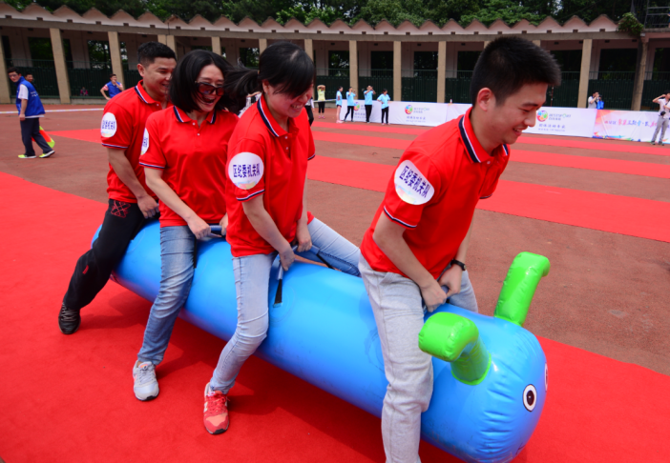

项目二：神气“蛇”足

规则：每队选派6名队员参赛（4男2女），比赛开始前，6名队员站立于起点线后做好准备，裁判发令后，第1名队员通过与喷绘图对应的身体部位在通道上前进到达中转线后直接折返回起点线与另外一名队友交接，第2名队员以同样的方式前进，以此类推，以最后一名队员抵达终点后计时结束，用时在3分钟以内，即视为挑战成功，可获得打卡印章。否则视为挑战失败，需重新排队挑战打卡。

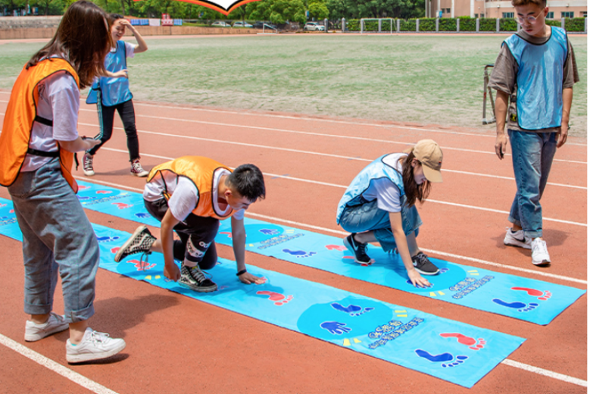

项目三：灵“蛇”启航

规则：每队选派6名队员参赛（3男3女），比赛开始前，6名队员在起点线后做好准备，裁判发令后，6名队员通过协调配合手拉绳头将木块运至指定位置进行搭建，搭建的塔达到第五层且保持3秒不倒后计时结束，用时在3分钟以内，即视为挑战成功，可获得打卡印章。否则视为挑战失败，需重新排队挑战打卡。

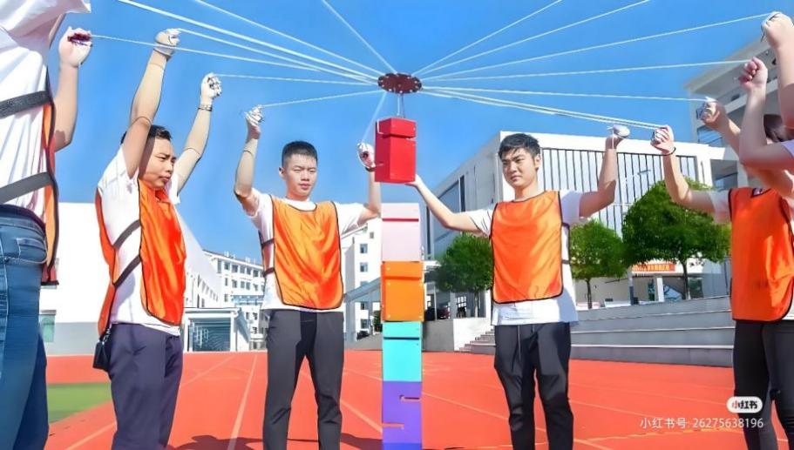

项目四：“蛇”运亨通

规则：每队选派6名队员参赛（3男3女），比赛开始前，2名队员负责在指定区域做好捡圈准备，4名队员在起点线后排队做好套圈准备，裁判发令后，4名队员依次进行套圈（1人1次），3分钟内累计套中20个，即视为挑战成功，可获得打卡印章。否则视为挑战失败，需重新排队挑战打卡。

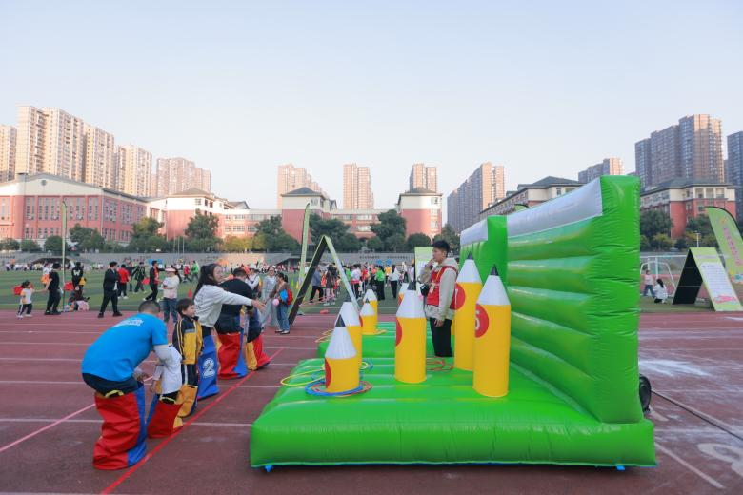

项目五：“蛇”拿九稳

规则：每队选派6名队员参赛（男女不限），比赛开始前，6名队员在起点线后排队做好准备，裁判发令后，第1名队员通过用手抱球和腿夹球的方式将3个球运送到达中转线后折返回起点线与另外一名队友交接，第2名队员以同样的方式前进，以此类推，以最后1名队员返回起点线为计时结束，用时在3分钟以内，即视为挑战成功，可获得打卡印章。否则视为挑战失败，需重新排队挑战打卡。

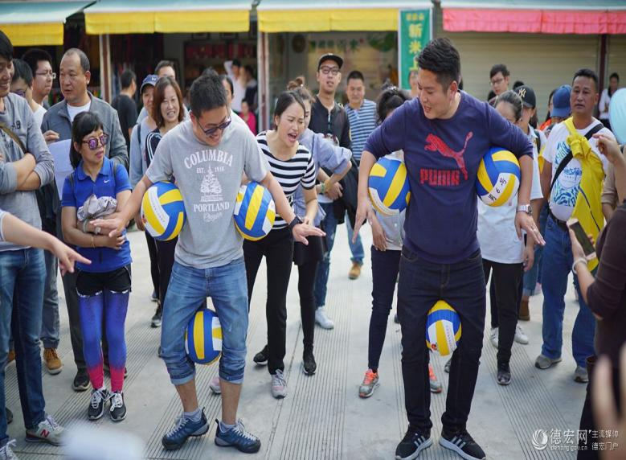

项目六：灵“蛇”跃动

规则：每队选派6名队员参赛（3男3女），比赛开始前，6名队员分别在起点线后做好比赛准备，裁判发令后，第1名队员通过用手拿器具将球向前运输，需要通过充气跨栏、黄色标志杆，到达中转线后折返回起点线与另外一名队友交接器具，第2名队员以同样的方式前进，以此类推，以最后一名队员回到起点线后计时结束，用时在3分钟以内，即视为挑战成功，可获得打卡印章。否则视为挑战失败，需重新排队挑战打卡。

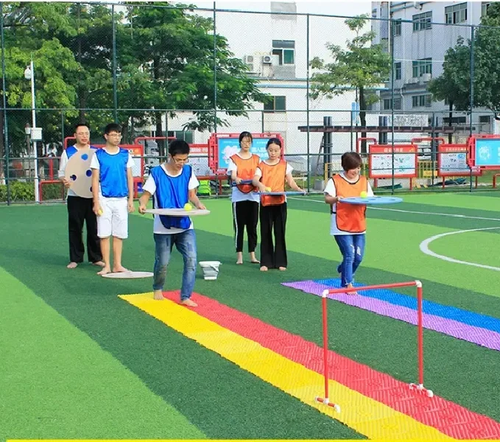

项目七：“蛇”力满格

规则：每队选派6名队员参赛（3男3女），比赛开始前，6名队员在起点线后做好准备，裁判发令后，第1名队员进行踩电动单车，点亮地图，点亮后与第2名队员交接，第2名队员以同样的方式点亮地图，以此类推，以最后一名队员点亮地图后计时结束，用时在3分钟以内，即视为挑战成功，可获得打卡印章。否则视为挑战失败，需重新排队挑战打卡。

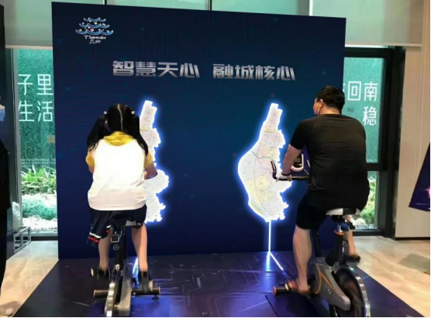

项目八：“蛇”舞新春

规则：每队选派6名队员参赛（3男3女），比赛开始前，3名队员在起点线后做好准备，另外3名队员在中转线后排队做好准备，裁判发令后，3名队员通过协调配合在跑道上共同行进，越过中转线后交接给另3名队员，以同样方式折返回起点线后计时结束，用时在3分钟以内，即视为挑战成功，可获得打卡印章。否则视为挑战失败，需重新排队挑战打卡。

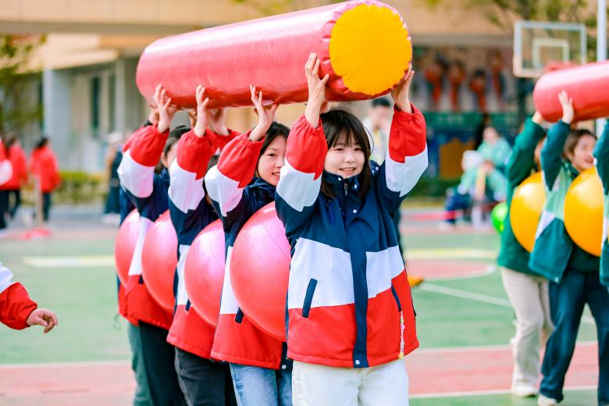

项目九：“蛇”全“蛇”美

规则：每队选派6名队员参赛（男女不限），比赛开始前，每名队员每人各扶一根塑料杆垂直立于地面指定区域内做好准备，裁判发令后，6名队员按逆时针的方向，同时换位，快速扶住前边队员的塑料杆，并确保塑料杆不倒，连续成功转5圈为计时结束，用时在3分钟以内，即视为挑战成功，可获得打卡印章。否则视为挑战失败，需重新排队挑战打卡。

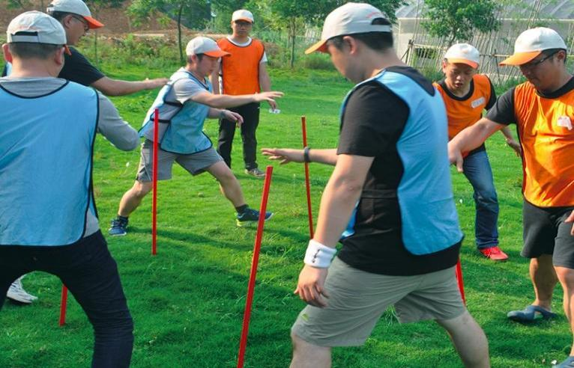

项目十：“蛇”转乾坤

规则：每队选派6名队员参赛（4男2女），比赛开始前，6名队员在起点线后做好准备，裁判发令后，6名队员通过协调配合手拿管子接力运输乒乓球到达指定区域，3分钟内累计运输15个乒乓球，即视为挑战成功，可获得打卡印章。否则视为挑战失败，需重新排队挑战打卡。

